ЛЕТОПИС
ШК.2024/2025.ГОДИНА



ОШ за образовање ученика са сметњама у развоју
„Миодраг.В.Матић“-Ужице
е-mail specijalnaskola@mts.rs. website:htt:/www.mvmatic.edu.rs

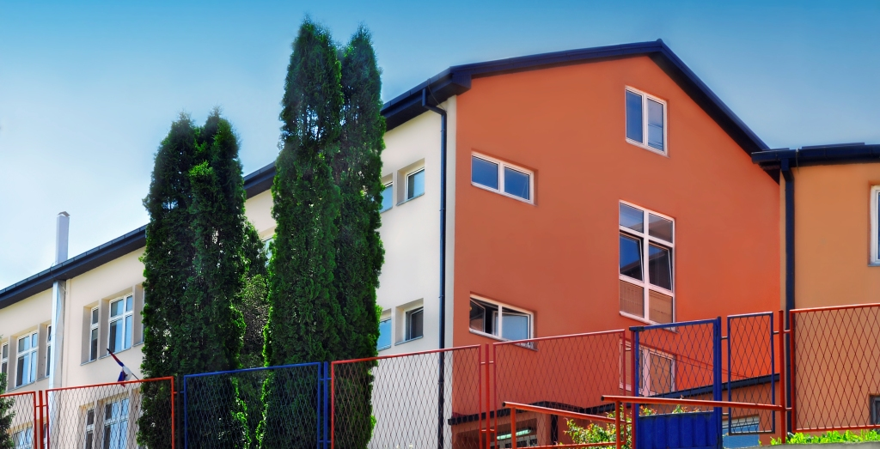

ОШ за образовање ученика са сметњама у развоју „Миодраг.В.Матић“-Ужице
е-mail specijalnaskola@mts.rs. website:htt:/www.mvmatic.edu.rs

Пријем за ђаке прваке-ове године је у први разред наше школе уписано три ученика. Желимо му пуно среће, добрих оцена и лепог дружења са учитељицом Радмилом Чолић Васовић



ОШ за образовање ученика са сметњама у развоју „Миодраг.В.Матић“-Ужице
е-mail specijalnaskola@mts.rs. website:htt:/www.mvmatic.edu.rs

У сусрет Дечијој недељи
Дана 3.10.2024. одржана је радионица- Израда маски и костима за предстојећи маскенбал. У радионици су учествовали ученици наше школе, заједно са својим пратиоцима и наставницима.
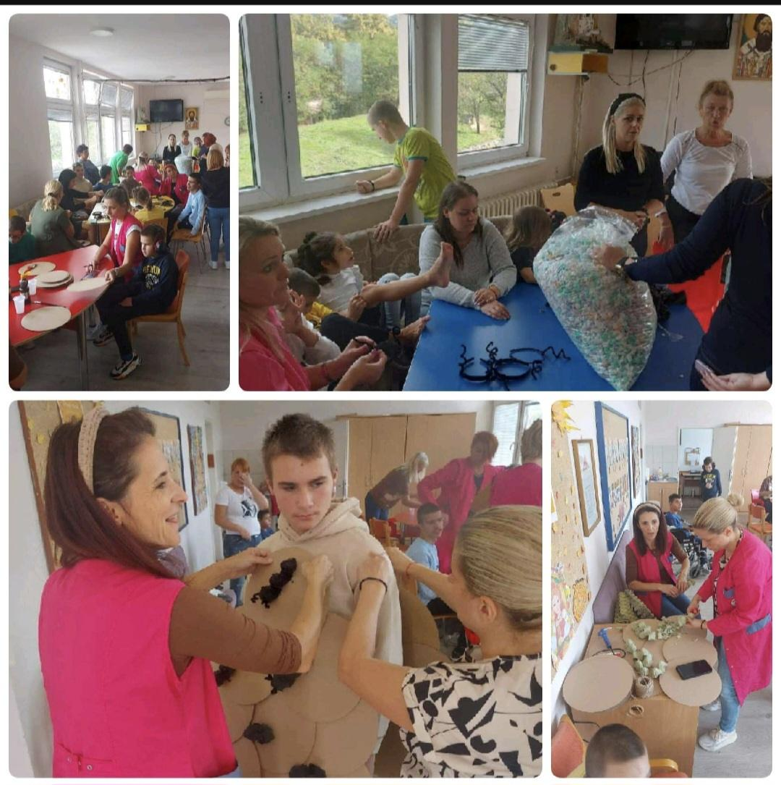

ОШ за образовање ученика са сметњама у развоју „Миодраг.В.Матић“-Ужице
е-mail specijalnaskola@mts.rs. website:htt:/www.mvmatic.edu.rs

Дечија недеља
Дана 8.10.2024. обележили смо почетак Дечије недеље, одласком у ПУ Ужице, вртић „Лептирић“. Вежбали смо заједно кореографије за предстојећи „Маскенбал“ за Дан града, имали заједничку ликовну радионицу и ученици наше школе су им показали занимљиву кореографију уз песму „Сваки мрав“, маскирани у костиме мрава уз пратњу дефектолога Иванке Минић и Јелене Стевановић.

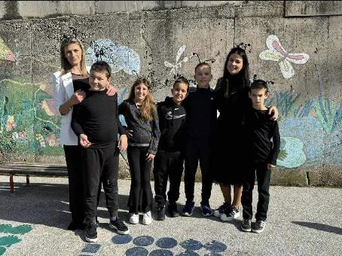

ОШ за образовање ученика са сметњама у развоју „Миодраг.В.Матић“-Ужице
е-mail specijalnaskola@mts.rs. website:htt:/www.mvmatic.edu.rs

Традиционални маскенбал поводом Дана града

9. октобра традиционално је обележен Дан града Ужица и том приликом је организован маскенбал, у ком су учествовали и ученици наше школе. Заједно са свим предшколцима нашег града, продефиловали смо главном улицом, а након тога је на Тргу партизана изведен програм „Деца за децу“.
Обратио нам се и заменик градоначелнице Рајко Радосављевић и рекао: “Kао и сваке године, са нестрпљењем смо очекивали овај ваш маскенбал, сигурно најлепши догађај, који приређујете заједно са вашим васпитачима, поводом Дана града. Ви сте његова будућност и зато ћемо ми наставити, да градимо и сређујемо ваше вртиће и школе, да правимо нова игралишта и спортске терене, али и да кроз подршку вашим родитељима стварамо још боље услове за живот и рад у граду. Надам се да ћете увек бити насмејани, срећни и креативни као данас и да ћете наставити да волите, чувате и развијате наш град, који данас слави свој рођендан”.

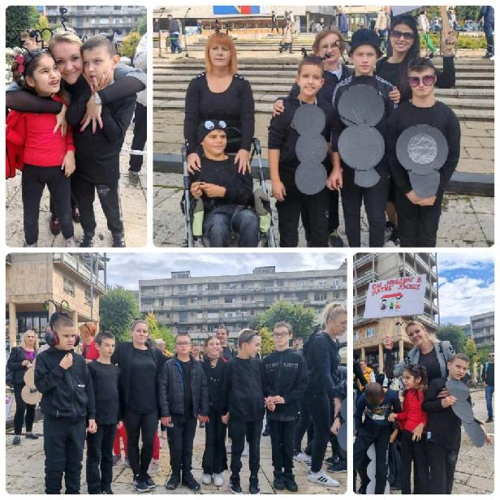

ОШ за образовање ученика са сметњама у развоју „Миодраг.В.Матић“-Ужице
е-mail specijalnaskola@mts.rs. website:htt:/www.mvmatic.edu.rs

Додељена плакета Града Ужица нашој колегиници

9. oктобра 2024. године, обележен је Дан града Ужица. Тим поводом, организована је Свечана седница Дана града, на којој су уручене Плакете појединцима и установама који својим заслугама и делима доприносе укупном развоју града. Наша колегиница, дефектолог Слободанка Цвијовић Сарван примила је Плакету града Ужица за изузетне резултате остварене у области образовања у дужем временском периоду. Седници је присуствовао велики број уважених гостију, а Плакету је уручила Градоначелница Јелена Раковић Радивојевић.
Изузетно смо поносни на награду и остварене резултате у раду наше колегинице

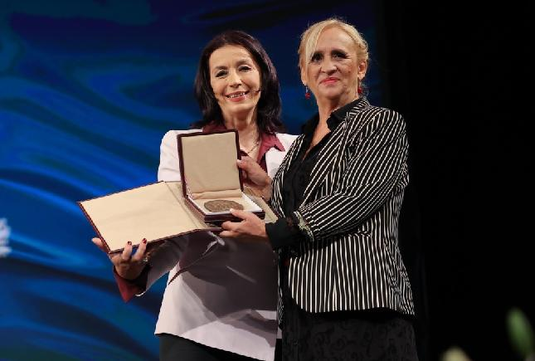

ОШ за образовање ученика са сметњама у развоју „Миодраг.В.Матић“-Ужице
е-mail specijalnaskola@mts.rs. website:htt:/www.mvmatic.edu.rs

Дечија недеља
Дана 10.10.2024. обележили смо још једну активност у оквиру Дечије недеље, одласком у ПУ Ужице, вртић „Полетарац“. Имали заједничку ликовну радионицу, рецитовали смо песме и ученици наше школе су им показали занимљиву кореографију уз песму „Сваки мрав“, маскирани у костиме мрава уз пратњу дефектолога Иванке Минић и Радмиле Чолић Васовић.

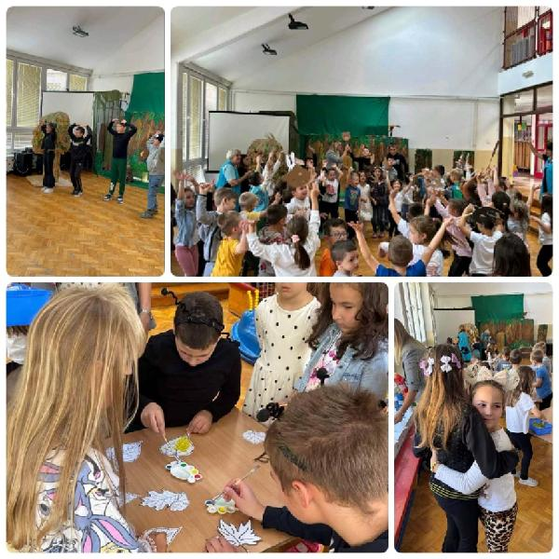

ОШ за образовање ученика са сметњама у развоју „Миодраг.В.Матић“-Ужице
е-mail specijalnaskola@mts.rs. website:htt:/www.mvmatic.edu.rs

Трибина у ПУ „Ужице“

У четвртак, 10.10. 2024. године у сарадњи ПУ „Ужице“ и наше школе одржана је трибина под називом „Стимулација говорно језичког развоја кроз игру“. Трибину намењену родитељима, васпитачима и стручним сарадницима водила је наша колегиница, дефектолог Драгана Утвић.
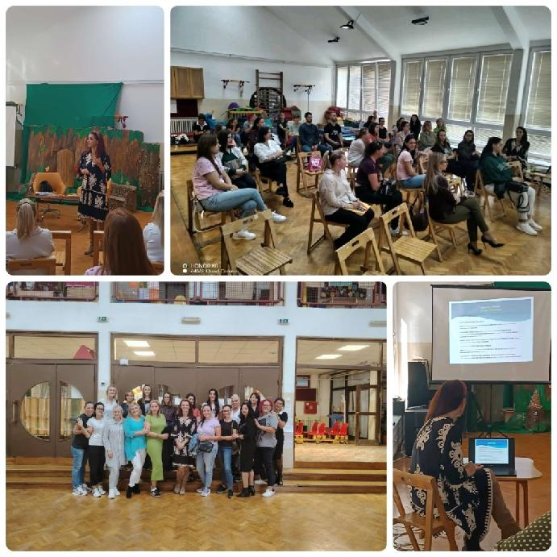

ОШ за образовање ученика са сметњама у развоју „Миодраг.В.Матић“-Ужице
е-mail specijalnaskola@mts.rs. website:htt:/www.mvmatic.edu.rs

Међународни скуп у Словенији

У Љубљани је у периоду од 18. до 20. октобра одржан Међународни скуп стручњака саветодавне службе вртића на коме су стручни сарадници вртића из наше земље заједно са стручним сарадницима из Словеније кроз предавање стручњака домаћина, интерактивне радионице, округле столове и посете вртићима ојачали међусобну сарадњу, разменили искуства и нашли решења за проблеме са којима се су срећу у свакодневном раду. Једна од тема скупа су била и деца са тешкоћама у развоју која су укључена у редовне врњачке групе, деца из развојних група као и додатна подршка вртићима. Овом међународном скупу присуствовала је и наша колегиница, дефектолог, Марица Лазовић, пружалац додатне подршке у ПУ Ужице.
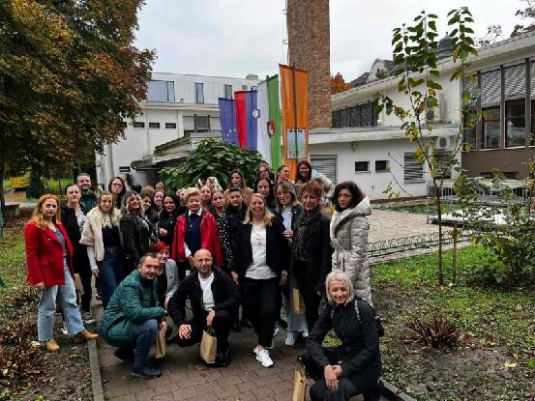

ОШ за образовање ученика са сметњама у развоју „Миодраг.В.Матић“-Ужице
е-mail specijalnaskola@mts.rs. website:htt:/www.mvmatic.edu.rs

Одржана трибина у оквиру пројекта УЧИМО СВИ ЗАЈЕДНО

Дана 22.10.2024. у просторијама наше установе одржана је трибина под називом „Ресурсни центар као подршка инклузивном образовању“, у склопу промотивних активности пројекта „ Унапређени равноправни приступ и завршавање предуниверзитетског образовања за ученике којима је потребна додатна образовна подршка – УЧИМО СВИ ЗАЈЕДНО“, који реализују Министарство просвете у сарадњи са УНИЦЕФ-ом и Делегацијом Европске уније у Републици Србији.
На трибини се говорило о услугама које РЦ пружа, презентовани су резултати пројекта „Учимо сви заједно“, у сарадњи са двадесет пет основних и средњих школа, у четири округа. Присутни су имали прилику да чују и размене искуства о активностима које је наш Ресурсни центар реализовао у њиховим школама у оквиру пројекта, са циљем пружања подршке инклузивном образовању.
Подршка се одвијала кроз:
- саветодавни рад са родитељима, запосленима и тимовима у основним и средњим школама
-пружање помоћи у изради педагошке документације
- процену потреба ученика за асистивном технологијом
- уступање адекватне врсте и типа асистивне технологије ученику и школи
- помоћ у изради дидактичког материјала, прилагођавања стратегија учења
Присутнима на трибини су се обратили:
- Александра Мутавџић – тренерица и ментоpкa на пројекту „Учимо сви заједно“
- Сандра Шоботовић – помоћница директора за Ресурсни центар
-Василије Ђукановић, директор ОШ „Петар Враголић“, Љубовија- представник партнерских школа на пројекту
Инклузивно образовање представља поштовање основних људских права , као и прихватање и подстицање различитости. Циљ успостављања Ресурсног центра је унапређивање квалитета инклузивног образовања и васпитања и повећање доступности додатне подршке дeци, ученицима, одраслима, породици и запосленима у другим установама образовања и васпитања.

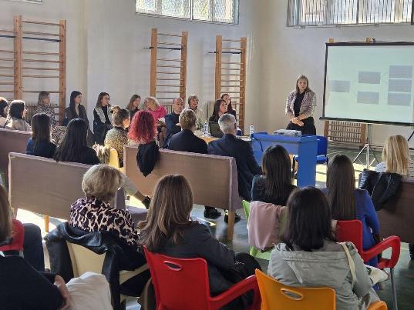

ОШ за образовање ученика са сметњама у развоју „Миодраг.В.Матић“-Ужице
е-mail specijalnaskola@mts.rs. website:htt:/www.mvmatic.edu.rs

Међународни стручни скуп

У месецу свесности о дислексији, организован је Међународни научно- стручни скуп са темом „Дислексија данас“. Скуп је одржан од 19. до 20.10.2024. у Београду. Окупили су се стручњаци из земље и иностранства са циљем размене знања и искуства у вези са дислексијом. Представљен је и нови мерни инструмент – Тест за процену предвештина читања и писања. Овом скупу присуствовала је наша колегиница, логопед, Ружица Филиповић.
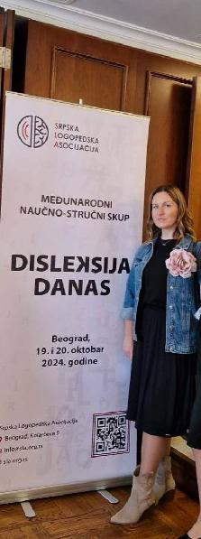

ОШ за образовање ученика са сметњама у развоју „Миодраг.В.Матић“-Ужице
е-mail specijalnaskola@mts.rs. website:htt:/www.mvmatic.edu.rs

Од 24. до 25. октобра 2024. године, у Крагујевцу је одржана напредна обука из области алтернативне и аугментативне комуникације. Током дводневне обуке, заједно са колегама из РЦ „Вукашин Марковић“ размењена су искуства из досадашњег рада у пружању подршке инклузивном образовању. Колеге су имале прилику да на студијама случаја симулирају функционалну процену и да размисле о асистивним технологијама које би могле да се користе у овим ситуацијама. Разговарало се о примени процедура и протокола током посета школама на пројекту. Поред тога, изведена је и кратка обука за коришћење C-boarda.
Обука је одржана у склопу пројекта „Унапређени равноправни приступ и завршавање предуниверзитетског образовања за децу којој је потребна додатна образовна подршка – Учимо сви заједно“, који реализују Министарство просвете и УНИЦЕФ, уз подршку Европске уније.
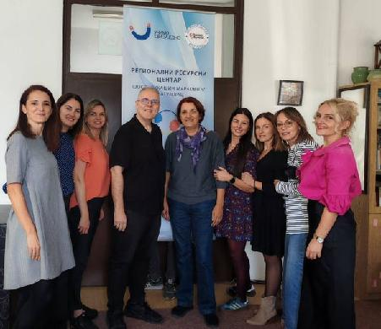

ОШ за образовање ученика са сметњама у развоју „Миодраг.В.Матић“-Ужице
е-mail specijalnaskola@mts.rs. website:htt:/www.mvmatic.edu.rs

Хоризонтална размена установа са статусом Ресурсног центра
У 28.10.2024. године реализована је Хоризонтална размена установа образовања и васпитања које су стекле статус Ресурсног центра. Састанку су присуствовали представници Министарства просвете, Уницеф-а и представници установа образовања и васпитања које су стекле статус Ресурсног центра. Представници нашег РЦ учествовали су у Панел дискусији Студија случаја о успешној примени асистивне технологије.

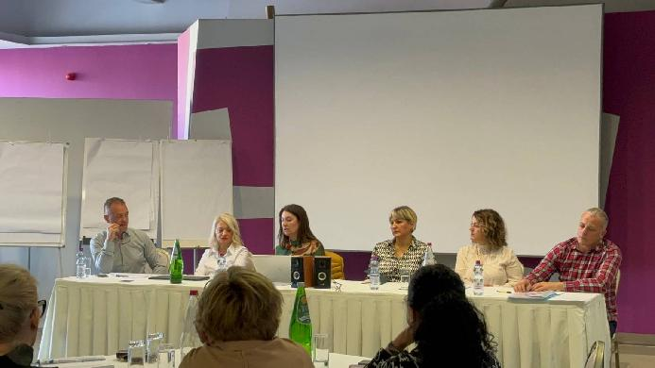

ОШ за образовање ученика са сметњама у развоју „Миодраг.В.Матић“-Ужице
е-mail specijalnaskola@mts.rs. website:htt:/www.mvmatic.edu.rs

Заједно за свако дете – Конференција о инклузивном образовању
У понедељак, 18.11.2024. године одржана је Конференција о инклузивном образовању, под називом „ЗАЈЕДНО ЗА СВАКО ДЕТЕ“. Конференција је окупила више од 200 доносилаца одлука, образовних стручњака, наставника и представника академских и истраживачких организација, невладиних и међународних организација, као и децу и младе који ће размењивати искуства и примере добре праксе инклузивног приступа у образовању из земље и иностранства. Такође, конференција је представила одрживе резултате пројекта „Учимо сви заједно“ који реализују Министарство просвете Републике Србије, УНИЦЕФ и Делегација Европске уније у Србији.
Једна сесија била је посвећена иновативним приступима у раду ресурсних центара, као подршка инклузивном образовању. Панел је отворила доц.др Снежана Вуковић, помоћница министра просвете, а у овом панелу су учествовали и Филомена Переира, директорка Директората за образовање из Португала, Лоренцо Дезидери, експерт за АТ из Болоње, Горан Владић директор РЦ „Мара Мандић“ из Панчева и Марија Лазић, сестра ученика који је добио подршку и асистивну технологију. Панел су водили Нора Шабани саветница за образовање, Регионалне канцеларије УНИЦЕФ-а за Европу и Централну Азију и доц.др Стеван Несторов сарадник за инклузивно образовање Министарства просвете Републике Србије.
Конференцији су присуствовале директорка школе Зорица Весовић, помоћница директора за ресурсни центар Сандра Шоботовић и Александра Мутавџић, тренерица и менторка на пројекту „Учимо сви заједно.“
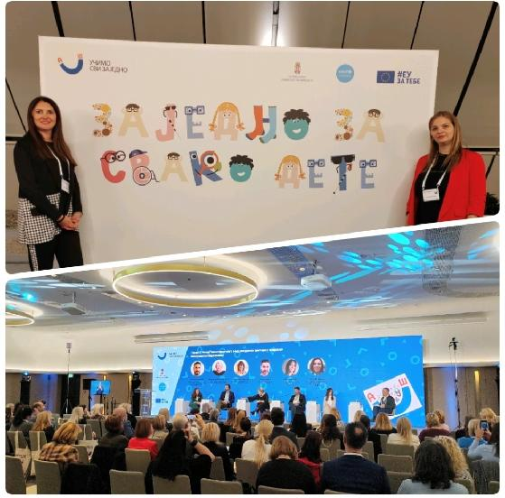

ОШ за образовање ученика са сметњама у развоју „Миодраг.В.Матић“-Ужице
е-mail specijalnaskola@mts.rs. website:htt:/www.mvmatic.edu.rs

Плес инклузије и традиције – Ера фест
У уторак, 3.12.2024. године, у Градском културном центру обележен је Међународни дан особа са инвалидитетом. Организатори су за ову прилику припремили богат културно-уметнички програм, у оквиру ког су учешће узели и ученици наше школе, заједно са наставницом, дефектологом Јеленом Јаковљевић. Кроз плес, рецитацију и драмски приказ, дали су свој допринос овој манифестацији. Пред пуном салом, показали су своје таленте, рад и труд. Публика је била одушевљена њиховом изведбом.
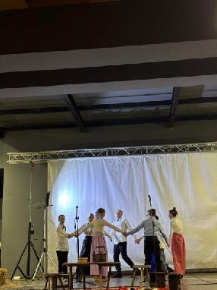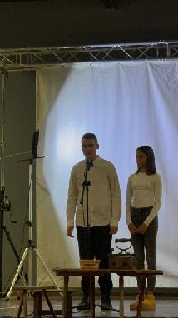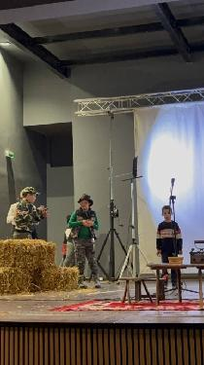

ОШ за образовање ученика са сметњама у развоју „Миодраг.В.Матић“-Ужице
е-mail specijalnaskola@mts.rs. website:htt:/www.mvmatic.edu.rs
Мој осмех, исти као твој
У уторак, 3.12.2024. године, на Тргу партизана, у Ужицу отворена је изложба фотографија под називом “ Мој осмех, исти као твој“, у оквиру манифестације „Плес инклузије и традиције- ЕРАфест“. Изложбу је организовало Удружење инвалида церебралне и дечије парализе, а једна од ауторки фотографија је и наша колегиница, дефектолог Марица Лазовић. На изложби су приказане фотографије деце са сметњама у развоју, међу којима су и ученици наше школе. Овим путем је пренета порука да су сва деца једнака, да имају исте или сличне жеље, интересовања и хобије, као и потребу да буду вољени, срећни и задовољни.
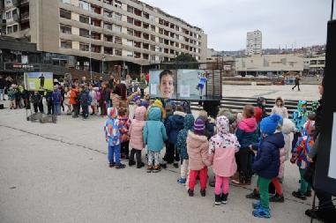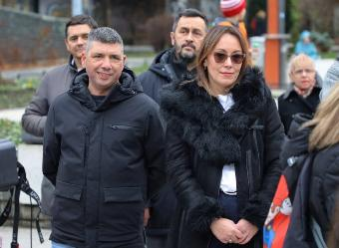

ОШ за образовање ученика са сметњама у развоју „Миодраг.В.Матић“-Ужице
е-mail specijalnaskola@mts.rs. website:htt:/www.mvmatic.edu.rs

Организована инклузивна радионица „Наша школа“
Данас 4.12.2024. је у нашој школи обележен Међународни дан особа са инвалидитетом, заједно са нашим другарима из Вртића Лептирић. Хвала им за ово незаборавно дружење! Хвала нашим дивним колегиницама, дефектолозима Јелени Стевановић и Радмили Чолић Васовић на организацији радионице „Наша школа“.

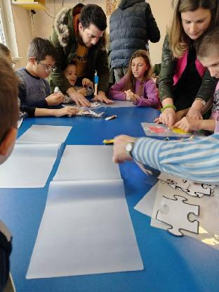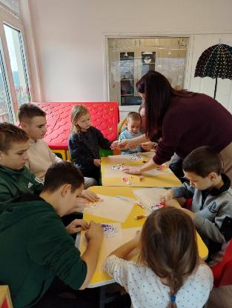

ОШ за образовање ученика са сметњама у развоју „Миодраг.В.Матић“-Ужице
е-mail specijalnaskola@mts.rs. website:htt:/www.mvmatic.edu.rs
Компанија Бамби у сарадњи са Министарством просвете поклонила је најмлађим суграђанима пакетиће плазме
Компанија Бамби у сарадњи са Министарством просвете поклонила је најмлађим суграђанима пакетиће плазме која је на радост свих и малих и великих опет почела да се производи.„После пожара у коме је изгорео погон за производњу Плазма кекса у Пожаревцу, компанија Бамби поново је покренула његову производњу, у ограниченим количинама. Због тога су у овој компанији одлучили да Плазму прво добију предшколске установе у Србији.Огњен Лазић, директор маркетинга компаније Бамби истиче: “Већ смо вратили осмехе нашим потрошачима, јер смо најавили да се Плазма враћа у ограниченом капацитету. Како је још неко време неће бити у пуном капацитету, одлучили смо да прве произведене количине Плазме поклонимо онима који имају најмање стрпљења и који имају најлепши осмех. То су наши најмлађи”.Бамбијева иницијатива да Плазму најпре добију предшколске установе реализује се у сарадњи са Министарством просвете и компанијом Нелт, која овај популарни кекс дистрибуира.“
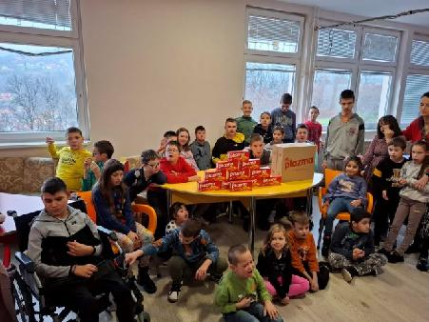

ОШ за образовање ученика са сметњама у развоју „Миодраг.В.Матић“-Ужице
е-mail specijalnaskola@mts.rs. website:htt:/www.mvmatic.edu.rs

Поводом обележавања Међународног дана особа са инвалидитетом наше ђаке су 5.12.2024. балонима обрадовали представници Полицијске управе у Ужицу.
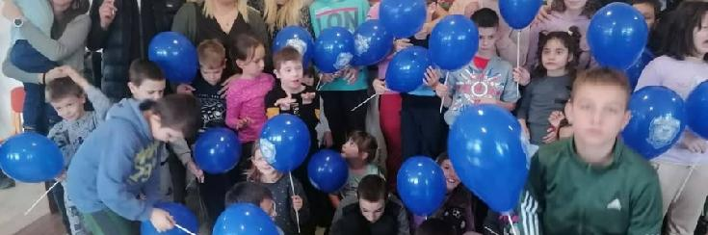

ОШ за образовање ученика са сметњама у развоју „Миодраг.В.Матић“-Ужице
е-mail specijalnaskola@mts.rs. website:htt:/www.mvmatic.edu.rs

Нашу школу су посетиле васпитачице из градског вртића „Јихаи Мама Вонг“ и том приликом су наше ученике обрадовали прелепим поклонима. Хвала васпитачицама и деци из вртића на дидактичком материјалу, сликовницама, бојанкама, књигама.
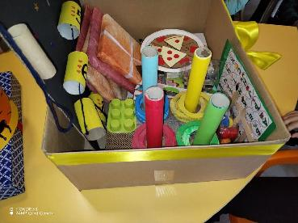
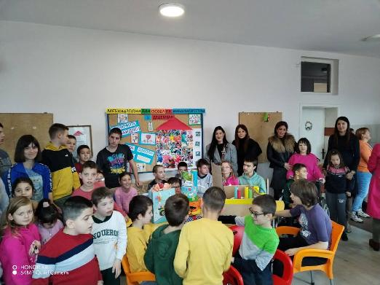

ОШ за образовање ученика са сметњама у развоју „Миодраг.В.Матић“-Ужице
е-mail specijalnaskola@mts.rs. website:htt:/www.mvmatic.edu.rs

Посета Педагошком факултету

5.12.2024. године ученици наше школе, заједно са дефектолозима Иванком Минић, Јеленом Јаковљевић и Драганом Утвић, посетили су Педагошки факултет у Ужицу. Том приликом су реализоване активности са студентима, будућим васпитачима и њиховим професором Александром Митровићем. У оквиру ових активности цртало се, бојило, рецитовало и певало. Атмосфера је била дивна, а срећа обострана. Хвала на дивном дружењу.
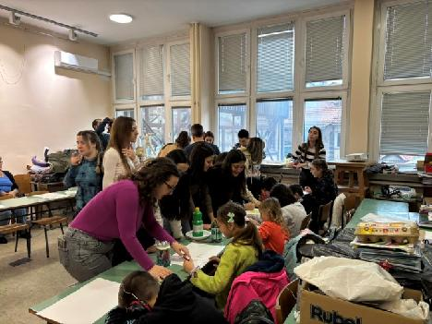
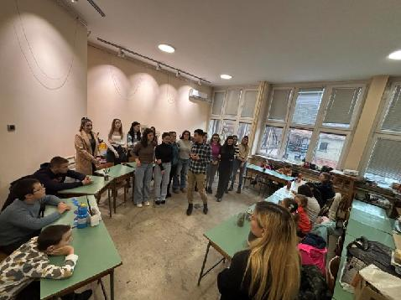
ОШ за образовање ученика са сметњама у развоју „Миодраг.В.Матић“-Ужице
е-mail specijalnaskola@mts.rs. website:htt:/www.mvmatic.edu.rs

Новогодишња радионица

У уторак, 17.12.2024. године организована је новогодишња радионица у нашој школи. Радионици су присуствовали васпитачице и деца из припремне предшколске групе вртића „Бамби“. Овом приликом смо израђивали персонализоване новогодишње украсе и китили смо јелку. Атмосфера је била одлична. Организаторка радионице је дефектолог, Јелена Јаковљевић. Хвала на посети и надамо се да ће овакве радионице постати традиција.
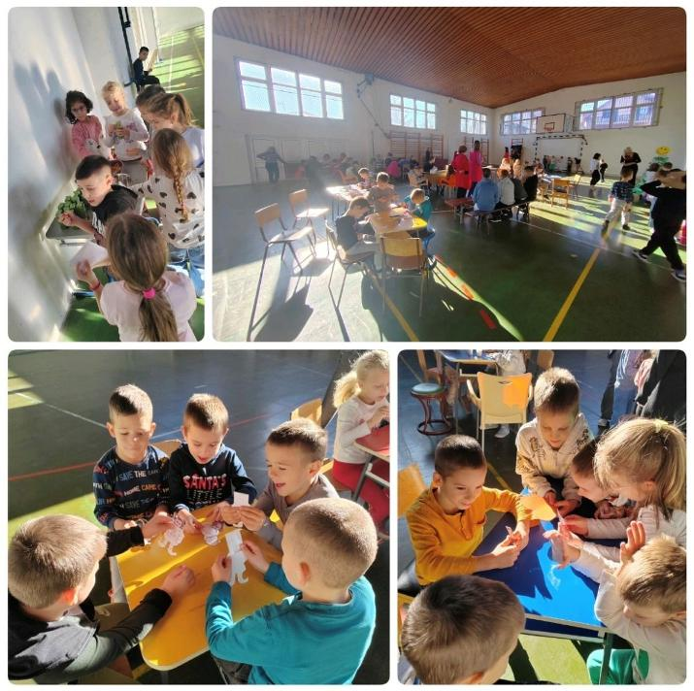

ОШ за образовање ученика са сметњама у развоју „Миодраг.В.Матић“-Ужице
е-mail specijalnaskola@mts.rs. website:htt:/www.mvmatic.edu.rs

Школска слава Свети Сава

У понедељак, 27.1.2025. године у нашој установи је обележена школска слава- Савиндан.

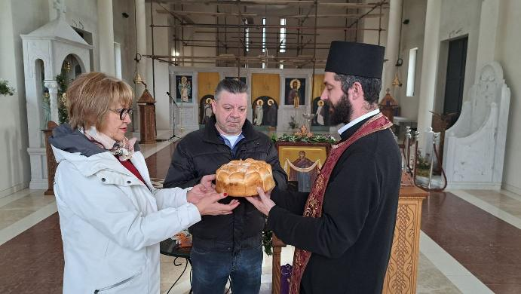

ОШ за образовање ученика са сметњама у развоју „Миодраг.В.Матић“-Ужице
е-mail specijalnaskola@mts.rs. website:htt:/www.mvmatic.edu.rs

Учешће на Данима дефектолога 2025.

У периоду од 6-9.2.2025. година на Златибору, у Хотелу „Мона“, одржана је Међународна конференција „Дани дефектолога 2025″. Нашу установу представљали су дефектолози Сандра Шоботовић и Александра Мутавџић. Овом приликом представљен је стручни рад „Иновативна улога Ресурсног центра Миодраг В. Матић у подршци инклузивном образовању“. Ауторке рада су Александра Мутавџић, Сандра Шоботовић и Ружица Филиповић. Колегинице су својим знањем, искуством и преданошћу допринеле размени стручних сазнања и унапређењу дефектолошке праксе. Рад је објављен у Зборнику резимеа стручно-научне конференције „Дани дефектолога 2025″ .

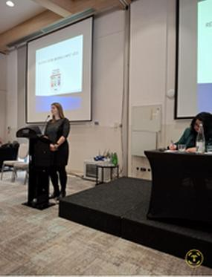
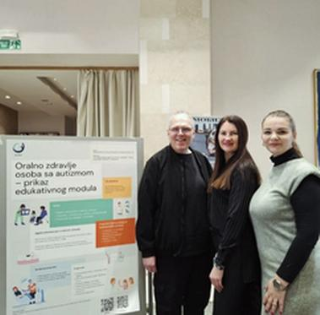

ОШ за образовање ученика са сметњама у развоју „Миодраг.В.Матић“-Ужице
е-mail specijalnaskola@mts.rs. website:htt:/www.mvmatic.edu.rs

Састанак са родитељима и представницима средњих школа
У уторак, 29. априла 2025. године нашу школу посетити су професори из две средње школе – Техничке школе и Техничке школе „Радоје Љубичић“, из Ужица – ради промоције образовних смерова за школску 2025/2026. годину. Састанку су присуствовали родитељи ученика осмог разреда наше школе, како би се ближе информисали о програмима и могућностима које ове школе нуде. Захваљујемо се колегама из средњих школа на одличним презентацијама и уложеном труду, као и родитељима који су присуствовали састанку.

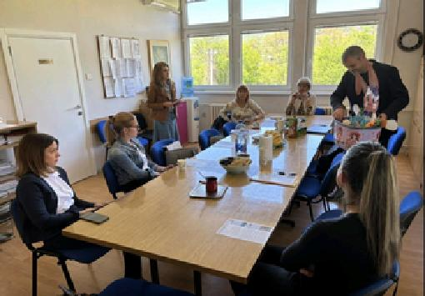



Другарско вече у нашој школи

У уторак, 3.6.2025. године у нашој школи је организовано другарско вече. Заједно са наших пет осмака, њиховим породицама, запосленима прославили смо завршетак једног важног поглавља. Дан је био прелеп, испуњен радошћу, љубављу, загрљајима и понеком сузом. Нашим малим матурантима желимо пуно успеха у даљем школовању.
Овом приликом желимо да се захвалимо нашим пријатељима који су нам омогућили да организујемо матуру на прави начин: Јуфка производ доо Ужице, ресторан Наша прича, DJ Бојан, Photo Story Ужице, Огласна табла-Ужице

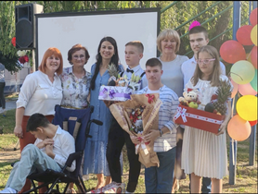

САСТАНАК РЕСУРСНИХ ЦЕНТАРА У ВРЊАЧКОЈ БАЊИ

У четвртак и петак, 12.и 13.јуна, у Врњачкој Бањи, одржан је састанак представника ресурсних центара Србије у организацији Министарства просвете и УНИЦЕФ-а уз подршку Intesa фондације. Тема састанка су били планирање даљих корака у подршци развоју ресурсних центара, набавци асистивне технологије, као и планирање примене хуманоидних робота у инклузивном образовању.
Рад нашег Ресурсног центра "Миодраг В.Матић", Ужице, представиле су Сандра Шоботовић и Ружица Филиповић.
